1, <http://www.artursaribekyan.com/wedding-series>

При спускании ниже, текст красиво появляется , как бы обрывками всплывает. Так же хочу в ПРАЙСЕ.

2, <http://korskov.ru/contacts> (открыть окно на весь размер экрана)

При наведении на ОБО МНЕ, Прайс и тд. Слова плавно подчёркиваются (от центра и к краям)

Таак же для моего раздела: Портреты, Лав стори, предметная и тд

3. меньше увеличение фотографий при наведении (Портфолио)

4. Меньше шрифт и чёрная полупрозрачная полоса при наведении на фото (портфолио)

5. Текст ПОРТФОЛИО по центру (не слева) меньше.

6. Меню слева сделать неподвижным (чтобы не убиралось)

7. Убрать Главная, Свадьбы

______________  
8.

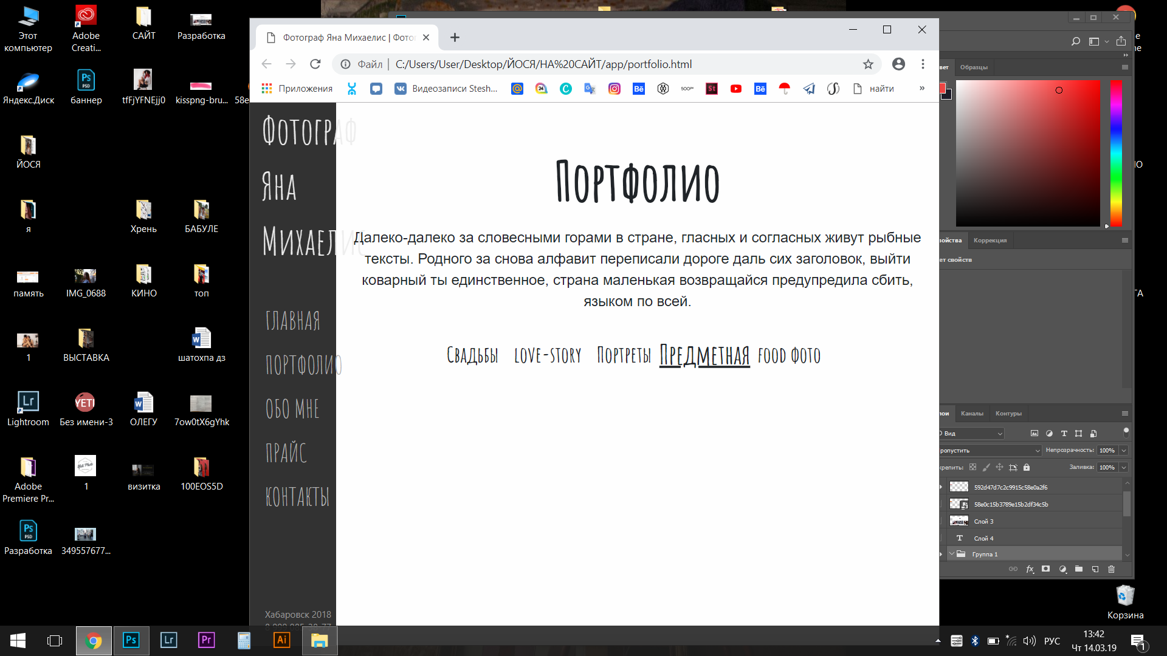 Д чтобы тоже подчеркивалась

9.

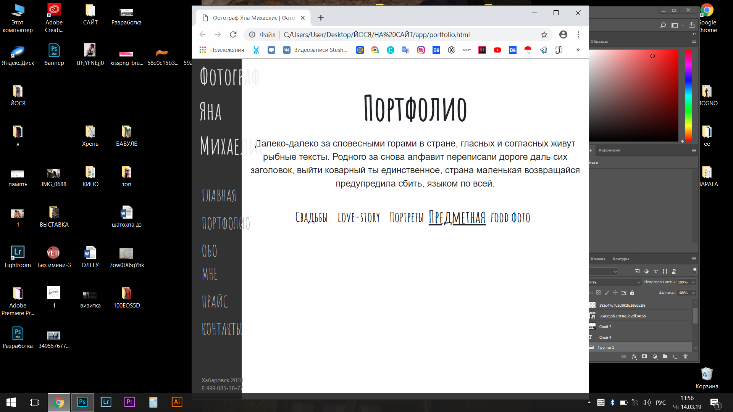

Слева меню вылезло за грань ( при уменьшении окна браузера)

______________

9.текст при ошибке: oops..мы работаем над исправлением, вернитесь сюда позже

10. 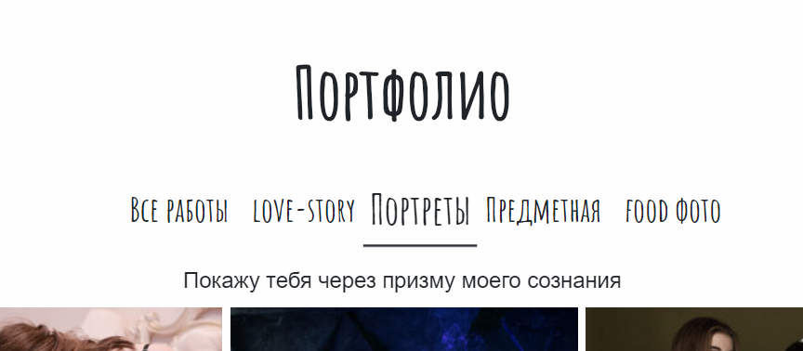

Полоску под надписями Портреты ближе к самому слову

11. Слово ПОРТФОЛИО меньше

12. 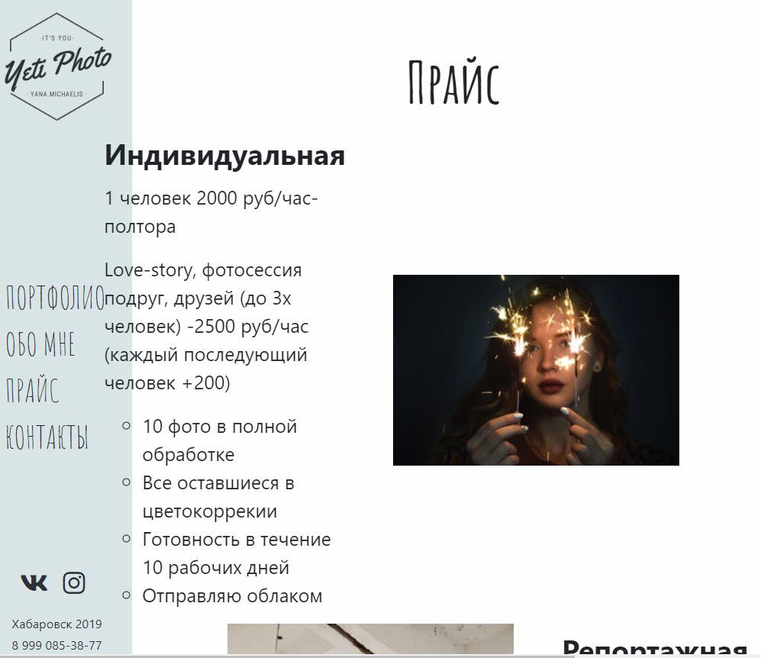

Ууууупс?

13. при наведении на фото ЕЩЕ меньше черную полосу и еще прозрачнее. Текст поверх черной полосы тоже немного прозрачным сделать.